ΕΠΑΛ ΝΑΥΠΑΚΤΟΥ

ΕΡΕΥΝΗΤΙΚΗ ΕΡΓΑΣΙΑ ΤΩΝ ΜΑΘΗΤΩΝ
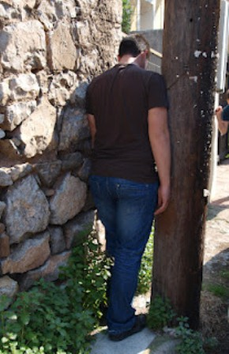
Οι μαθητές της Α΄ τάξης του ΕΠΑΛ Ναυπάκτου στα πλαίσια του μαθήματος Ερευνητικές Εργασίες (project) και με θέμα "Πεζοί στην Πόλη της Ναυπάκτου" πραγματοποίησαν δύωρο περπάτημα μέσα στούς δρόμους της πόλης φωτογραφίζοντας τα πεζοδρόμια, ώστε βιωματικά να καταλάβουν πόσο δύσκολο είναι να κινηθεί κάποιος με ασφάλεια, πεζός μέσα στηv πόλη που ζει.

Οι φωτογραφίες που τραβήξαν τα παιδιά είναι σοκαριστικές. Στενά πεζοδρόμια, τις περισσότερες φορές ανύπαρκτα κατειλλημένα απο κολώνες, δέντρα ή σκαλιά. Απο τους ποιό δύσκολους δρόμους η οδός Αποκαύκου η οδός Βαρδακουλά και η οδός Θέρμου απο την αρχή της μέχρι το 2ο Δημοτικό Σχολείο. Επίσης το τμήμα που συνδέει την παραλία της Ψανής μετολιμάνι.
Πηγή:Nafpaktos Voice
http://nafpaktosvoice.blogspot.com/2012/03/e.html

